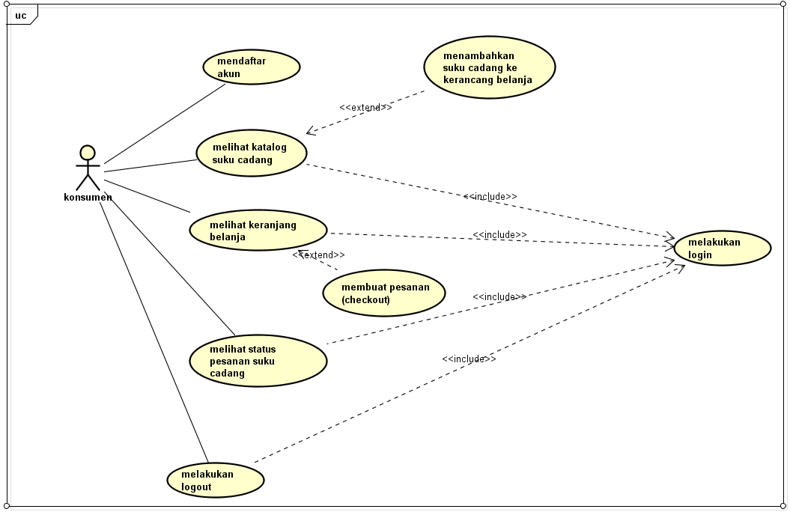

Gambar 4.1. Usecase Diagram **Konsumen**

Tabel 4.1. Deskripsi Usecase melakukan login

|  |  |  |
| --- | --- | --- |
| No Usecase | 1 | |
| Nama Usecase | Melakukan login | |
| Deskripsi usecase | Digunakan konsumen untuk masuk ke aplikasi pemesanan suku cadang | |
| Aktor utama | Konsumen | |
| Aktor pendukung | Tidak ada | |
| Usecase yang di include | Tidak ada | |
| Usecase yang di extend | Tidak ada | |
| Kondisi awal | Sistem menampilkan halaman login aplikasi pemesanan suku cadang | |
| Kondisi akhir | Sistem menampilkan halaman utama aplikasi pemesanan suku cadang | |
| Pemicu | Konsumen membuka aplikasi pemesanan suku cadang | |
| Skenario normal | Konsumen | Reaksi sistem |
|  | a. membuka aplikasi  c. mengisi username dan password  d. menekan tombol SIGN IN | b. menampilkan halam login  e. cek status login  f. menampilkan halamaan utama aplikasi pemesanan suku cadang jika status login berhasil |
| Skenario alternatif | a. membuka aplikasi  c. mengisi username dan password  d. menekan tombol SIGN IN  g. memperbaharui isian untuk login  h. menekan tombol SIGN IN | b. menampilkan halaman login  e. cek status login  f. tampilkan informasi status login gagal  i. cek status login  j. tampilan halaman utama aplikasi pemesanan suku cadang jika status login berhasil |

Tabel 4.2. Deskripsi Usecase mendaftar akun

|  |  |  |
| --- | --- | --- |
| No Usecase | 2 | |
| Nama Usecase | Mendaftar akun | |
| Deskripsi usecase | Digunakan konsumen untuk mendaftar akun untuk login ke aplikasi pemesanan suku cadang | |
| Aktor utama | Konsumen | |
| Aktor pendukung | Tidak ada | |
| Usecase yang di include | Tidak ada | |
| Usecase yang di extend | Tidak ada | |
| Kondisi awal | Sistem menampilkan halaman daftar aplikasi pemesanan suku cadang | |
| Kondisi akhir | Sistem menampilkan informasi akun berhasil didaftarkan | |
| Pemicu | Konsumen membuka aplikasi pemesanan suku cadang dan menekan tombol daftar | |
| Skenario normal | Konsumen | Reaksi sistem |
|  | a. membuka aplikasi dan menekan tombol daftar  c. mengisi informasi untuk pendaftaran akun  d. menekan tombol simpan | b. menampilkan halaman daftar  e. cek status pendaftaran  f. tampilkan informasi akun berhasil pendaftaran berhasil |
| Skenario alternatif | a. membuka aplikasi dan menekan tombol daftar  c. mengisi informasi untuk pendaftaran akun  d. menekan tombol daftar  g. memperbaharui isian untuk pendaftaran akun  h. menekan tombol daftar | b. menampilkan halaman daftar  e. cek status pendaftaran  f. tampilkan informasi akun gagal didaftarkan jika pendaftaran gagal  i. cek status pendaftaran  j. tampilkan informasi akun berhasil didaftarkan jika pendaftaran berhasil |

Tabel 4.3. Deskripsi Usecase melihat katalog suku cadang

|  |  |  |
| --- | --- | --- |
| No Usecase | 3 | |
| Nama Usecase | Melihat katalog suku cadang | |
| Deskripsi usecase | Digunakan konsumen untuk melihat koleksi suku cadang yang ada pada toko sumber jaya motor | |
| Aktor utama | Konsumen | |
| Aktor pendukung | Tidak ada | |
| Usecase yang di include | Melakukan login | |
| Usecase yang di extend | Menambahkan suku cadang ke keranjang belanja | |
| Kondisi awal | Sistem menampilkan halaman katalog suku cadang | |
| Kondisi akhir | Sistem menyimpan suku cadang yang ditambahkan ke keranjang belanja | |
| Pemicu | Konsumen membuka halaman utama aplikasi dan menekan lihat katalog suku cadang | |
| Skenario normal | Konsumen | Reaksi sistem |
|  | a. membuka halaman utama aplikasi dan menekan lihat katalog suku cadang  c. menentukan jumlah pemesanan  d. menekan tombol pesan | b. membaca data suku cadang  e. menampilkan halaman katalog suku cadang  f. mengecek stok suku cadang  g. menyimpan suku cadang yang ditambahkan ke keranjang belanja jika stok suku cadang mencukupi |
| Skenario alternatif | a. membuka halaman utama aplikasi dan menekan lihat katalog suku cadang  c. menentukan jumlah pesanan  d. menekan tombol pesan  h. memperbaharui pesanan suku cadang (jumlah pesanan)  i. menekan tombol pesan | b. membaca data suku cadang  e. menampilkan halaman katalog suku cadang  f. mengecek stok suku cadang  g. menampilkan informasi suku cadang gagal ditambahkan kekeranjang jika stok suku cadang tidak mencukupi  j. mengecek stok suku cadang  k. menyimpan suku cadang yang ditambahkan ke keranjang belanja jika stok suku cadang mencukupi |